###### МАҒЛЫЎМАТНАМА

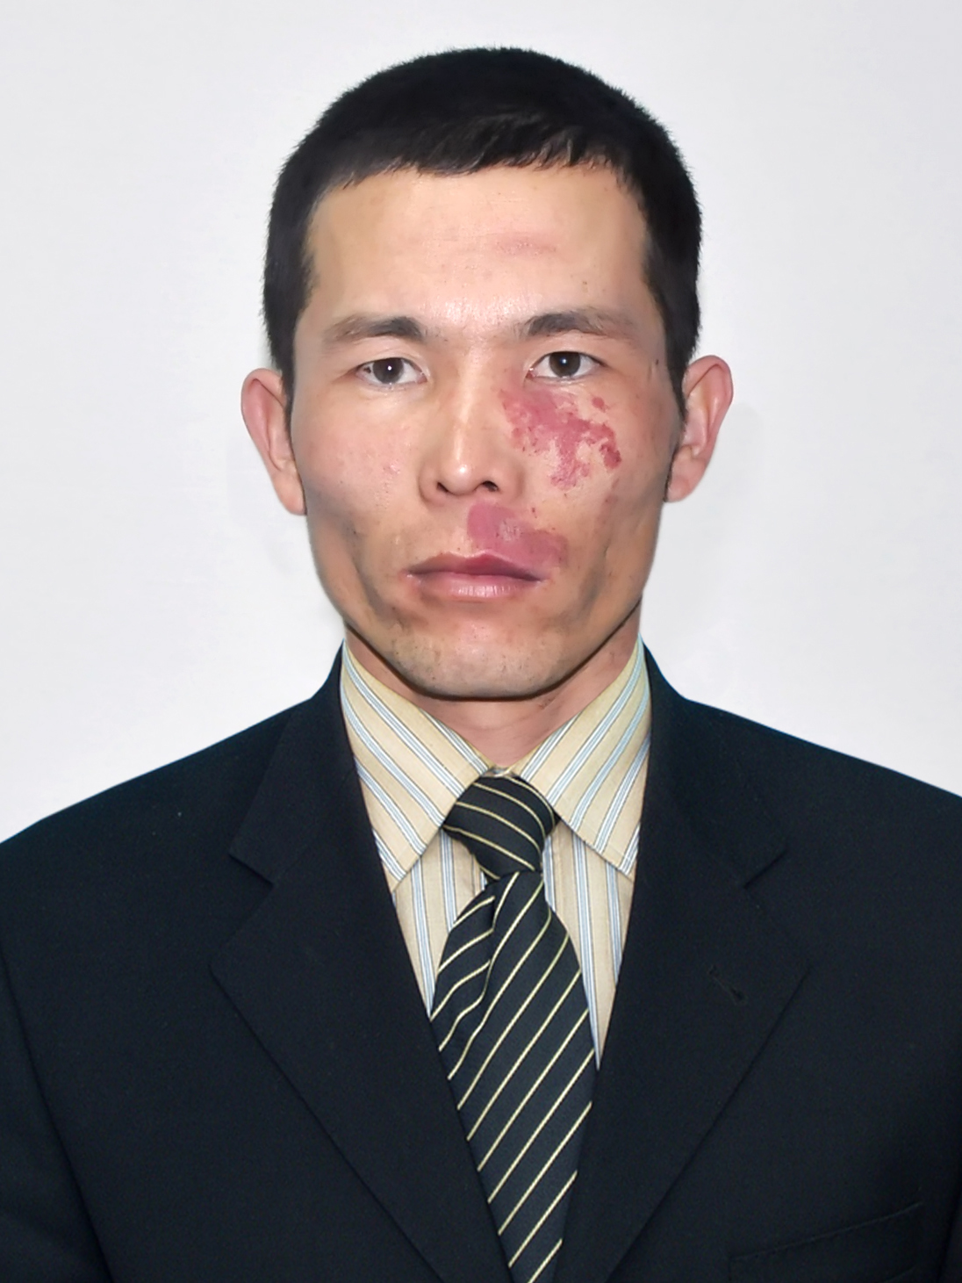

**Кайпназаров Сражатдин Гайратдинович**

2011 жыл 2сентябрден:

## **Ташкент информациялық технологиялары университети Нөкис филиалы «Тәбийий хәм улыўмакәсиплик пәнлер» кафедрасы оқытыўшысы**

**Туўылған жылы:** **Туўылған орны:**

27.03.1986 Қарақалпақстан Республикасы, Нөкис қаласы

**Миллети:** **Партиялылығы:**

қарақалпақ жоқ

**Мағлыўматы:** **Тамамлаған:**

жоқары 2011жыл, Қарақалпақ мәмлекетлик университети(күндизги),

Магистратура

## **Мағлыўматы бойынша қәнигелиги:** физика пәни оқытыўшысы

**Илимий дәрежеси:** **Илимий атағы:**

жоқ жоқ

**Қайсы шет тиллерди биледи: Әскерий (арнаўлы) атағы:**

рус тили жоқ

**Мәмлекетлик сыйлықлары менен сыйлықланғанба (қандай):**

жоқ

**Халық депутатлары, республика, ўәлаят, қала ҳәм район Кеңеси депутатыма яки басқа**

**сайланатуғын органлардың ағзасыма (толық көрсетилиўи лазым)**

жоқ

**МИЙНЕТ ИСКЕРЛИГИ**

|  |  |
| --- | --- |
| 2004-2008 жж. | - Бердақ атындағы Қарақалпақ мәмлекетлик университети студенти |
| 2008-2009 жж. | - Нөкис районы 24-санлы орта билим бериў мектеби физика пәни оқытыўшысы |
| 2009-2011 жж. | - Бердақ атындағы Қарақалпақ мәмлекетлик университети «Ярымөткизгишлер ҳәм диэлектриклер физикасы» кафедрасы магистранты |
| 2011-2019 жж. | - Муҳаммед ал-Хорезмий атындағы Ташкент информациялық технологиялары университети Нөкис филиалы «Тәбийий хәм улыўмакәсиплик пәнлер» кафедрасы оқытыўшысы |
| 2019-2020 жж. | - Мирзо Улуғбек атындағы ӨзМУ жанындағы Ярымөткизгишлер ҳәм микроэлектроника илимий-изертлеў институты таяныш докторанты |
| 2020 й. - ҳ. ў. | * Муҳаммед ал-Хорезмий атындағы Ташкент информациялық технологиялары университети Нөкис филиалы «Тәбийий хәм анық пәнлер» кафедрасы оқытыўшысы |

## 

**Кайпназаров Сражатдин Гайратдиновичтиң жақын туўысқанлары ҳаққында**

**МАҒЛЫЎМАТ**

|  |  |  |  |  |
| --- | --- | --- | --- | --- |
| **Туўысқан-лығы** | **Фамилиясы, аты ҳәм әкесиниң аты** | **Туўылған жылы ҳәм орны** | **Жумыс орны ҳәм лаўазымы** | **Турар орны** |
| Әкеси | Кайпназаров Гайратдин Пурханович | 1960 жыл,  Қарақалпақстан Республикасы Қараөзек районы | 1995 жылқайтыс болған  (Қарақалпақ мәмлекетлик университети оқытыўшысы) | |
| Анасы | Арзымбетова Айсара Утемисовна | 1964жыл,  Қарақалпақстан Республикасы Мойнақ районы | Нөкис қаласы  10-санлы көзи әззилер  мектеп-интернаты тәрбияшысы | Нөкис қаласы,  Дарсан көшеси,  22-жай |
| Қарындасы | Кайпназарова Зарипа Гайратдиновна | 1988жыл,  Қарақалпақстан Республикасы Нөкис қаласы | Нөкис қаласы  37-санлы орта билим бериў мектеби оқытыўшысы | Нөкис қаласы, Проектная |
| Қарындасы | Кайпназарова Гулфия Гайратдиновна | 1990жыл,  Қарақалпақстан Республикасы Нөкис қаласы | Қарақалпақаймақлық электр тармақлары кәрханасыААЖ, инженер | Нөкис қаласы,  Аяз қала, 9-жай |
| Қарындасы | Пурханова Ҳамида Гайратдиновна | 1991жыл,  Қарақалпақстан Республикасы Нөкис қаласы | Шоманай районы 7-санлы орта билим бериў мектеби оқытыўшысы | Шоманай районы Парахатшылық көшеси, 56-жай |
| Иниси | Гайратдинов Нуратдин Гайратдинович | 1996жыл,  Қарақалпақстан Республикасы Нөкис қаласы | Муйноқ районы  8-санлы инновацион мектеби оқытыўшысы | Нөкис қаласы, Дарсан көшеси, 22-жай |